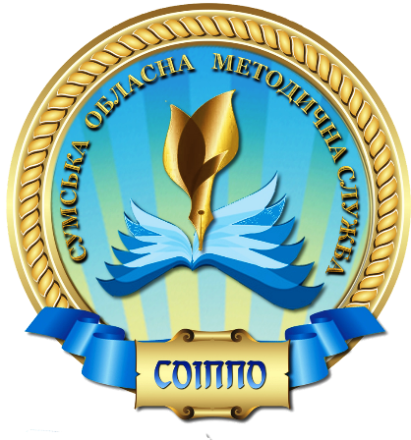
РЕКОМЕНДАЦІЇ

обласного вебінару
«Критичне мислення як невід’ємна складова ключових умінь 21-го століття»

Критичне мислення – один із найголовніших трендів сучасної освіти, оскільки його формування є одним із наскрізних завдань сучасного освітнього процесу, про який йде мова в Концепції нової української школи. Без критичного мислення неможливе виховання мислячої, самостійної та творчої особисті. Такий спосіб мислення дає багато переваг, серед яких глибоке розуміння власних цінностей та потреб, можливість швидко приймати важливі рішення, здатність протистояти інформаційному тиску, обирати потрібне, та формувати толерантне ставлення до думок інших. Усе це є невід’ємною складовою ключових умінь випускника
ХХІ-го століття.
З педагогічної точки зору, критичне мислення – це комплекс мисленнєвих операцій, що характеризується здатністю людини: аналізувати, порівнювати, синтезувати, оцінювати інформацію з будь-яких джерел; бачити проблеми, ставити запитання; висувати гіпотези та оцінювати альтернативи; робити свідомий вибір, приймати рішення та обґрунтовувати його. Саме про те, що цим мисленнєвим операціям необхідно навчати, а далі – удосконалювати їх і тренувати, і йдеться на офіційному сайті Міністерства освіти і науки України (https://nus.org.ua/articles/krytychne-myslennya-2/).
Традиційно, основною формою організації освітнього процесу в закладах загальної середньої освіти є урок. Отже, логічно зауважити, що він повинен бути побудований таким чином, щоб як найефективніше організувати роботу учнів, спрямовану на формування та розвиток критичного мислення.
Технологія проведення уроку з розвитку критичного мислення залежить від навчального предмету, типу уроку (це набуття нових знань чи формування умінь), предметного наповнення і дидактичних завдань. Ураховуючи зазначене вище методистам рекомендуємо:
- Опрацювати зміст технології розвитку критичного мислення (цілі та завдання, характеристики, умови формування) з метою популяризації її під час заходів місцевого рівня. Проаналізувати особливості критичного мислення, а саме: урахування різних точок зору, оцінювання свідчень/доказів, розв’язування неординарних проблем, пошук глибинних структур.
- Ознайомитися з таксономією Блума, що розкриває шість рівнів мисленнєвої діяльності, та під час заходів обласного рівня провести практичне заняття, спрямоване на опрацювання теоретичної інформації з даного питання.
- Провести опитування у районі (місті, ОТГ), спрямоване на виявлення вчителів, які працюють за технологією критичного мислення. Під час планування роботи методичних об’єднань учителів хімії (природничих дисциплін) передбачити проведення заходів (семінарів, методичних порадників, майстер-класів тощо), зміст яких буде спрямовано на розкриття особливостей організації освітнього процесу спрямованого на формування і розвиток у учнів критичного мислення. Обов’язково звернути увагу на структуру уроку спрямованого на розвиток критичного мислення, а саме:
- вступна частина (тривалість 5-7 хвилин), мета – актуалізувати опорні знання, мотивувати вивчення нової теми шляхом постановки навідних запитань. Актуальні методи: кластер, асоціативний кущ, дерево перебдачень, мозковий штурм, робота в парах, кошик ідей, коло «Венна», правильні й неправильні судження тощо;
- осмислення, або основна частина уроку (тривалість 30 хвилин), мета – вивчення нової теми/нового матеріалу шляхом активної участі в дослідженнях, осмислення матеріалу, відповіді на раніше поставлені запитання, постановка своїх питань і пошук на них відповідей, формування власного ставлення до матеріалу теми. Актуальні методи: читання з маркуванням, Т-таблиця, ажурна пилка, навчаючи вчуся, дискусія, робота в парах та малих групах з дидактичними завданнями, спитайте у автора тощо;
- рефлексія, або підбиття підсумків (тривалість 5-7 хвилин), мета – узагальнення, систематизація вивченого й рефлексія щодо процесу і результатів навчальної діяльності. Актуальні методи: сенкан, шкала думок, займи позицію, прес, діаграма «Венна», «Фіш-бон», «Плюс-мінус-цікаво» тощо.
Також рекомендуємо звертати увагу на:
- постановку завдань уроку – досягнення результатів власних інтелектуальних здобутків, відкритість до різноманітних думок і врахування різних точок зору тощо – невід’ємна складова кожного уроку;
- організацію навчання – застосування методів і засобів навчання, спрямованих на залучення учнів до обговорення і відстоювання своїх думок в інтерактивному спілкуванні з однокласниками;
- контроль і корегування результатів – використання способів і методів контролю, що спрямовані на виявлення не лише рівню навчальних досягнень з предмету, а й опанування учнем умінь і навичок критичного мислення.
(п.3 за матеріалами сайту «Нова українська школа» https://nus.org.ua/articles/krytychne-myslennya-2/)

Методист з хімії навчально-методичного
відділу координації освітньої діяльності
та професійного розвитку Сумського ОІППО А.В. Метейко

Доцент кафедри теорії і методики змісту освіти
Сумського ОІППО, к.пед.н. Л.А. Коростіль
Підписи наявні в оригінаі

